今日动态
2022.6.16 星期四 晴
记录人：杨秀
※晨间来园篇
今日来园人数：30人
请假：胡翊洆、赖淑贤、王艾迪。

※区域游戏篇
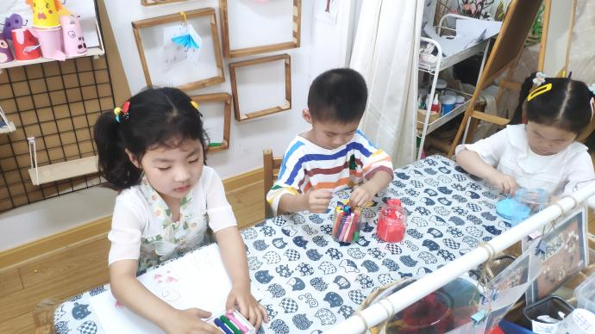 | 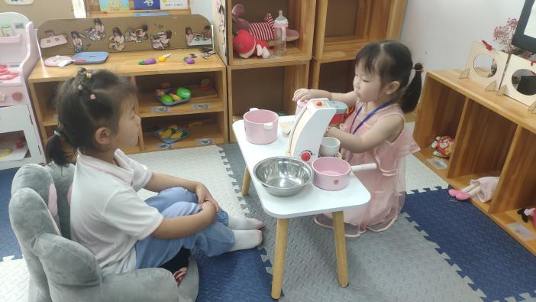
王语嫣在美工区画画，郭钜旻和徐梓芯在美工区用彩泥制作美食。 | 扮演妈妈的何钦瑶在娃娃家泡茶给扮演客人的王煜榣喝。
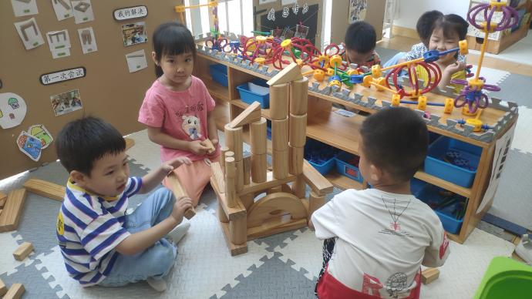 | 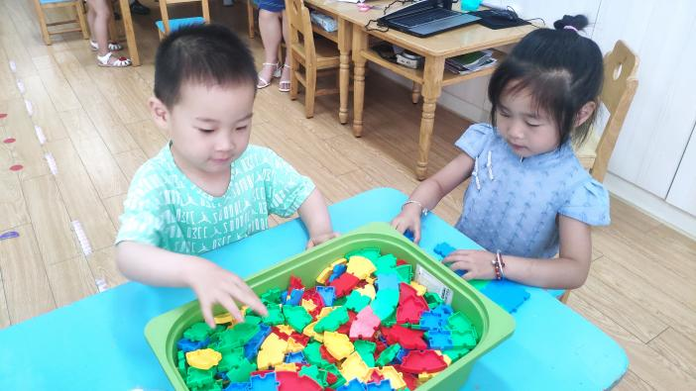
卢艺文、师泊扬和端木子炘在地面建构用木制积木拼搭房子。 | 季辰烁在桌面建构用积木拼搭枪，杨雨娢在用积木拼搭房子。

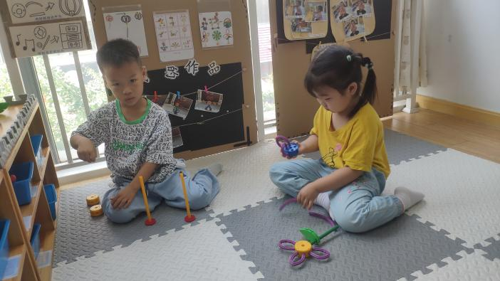 | 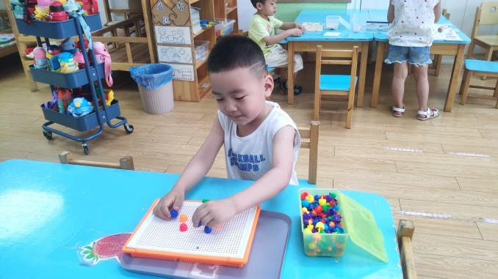
赵逸宸在万能工匠区用万能工匠积木拼搭洒水车，许名雅在用万能工匠积木拼插花朵。 | 王弋戈在益智区用蘑菇钉拼插房子。
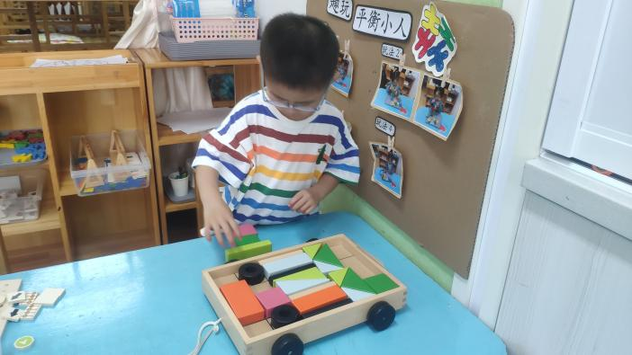 | 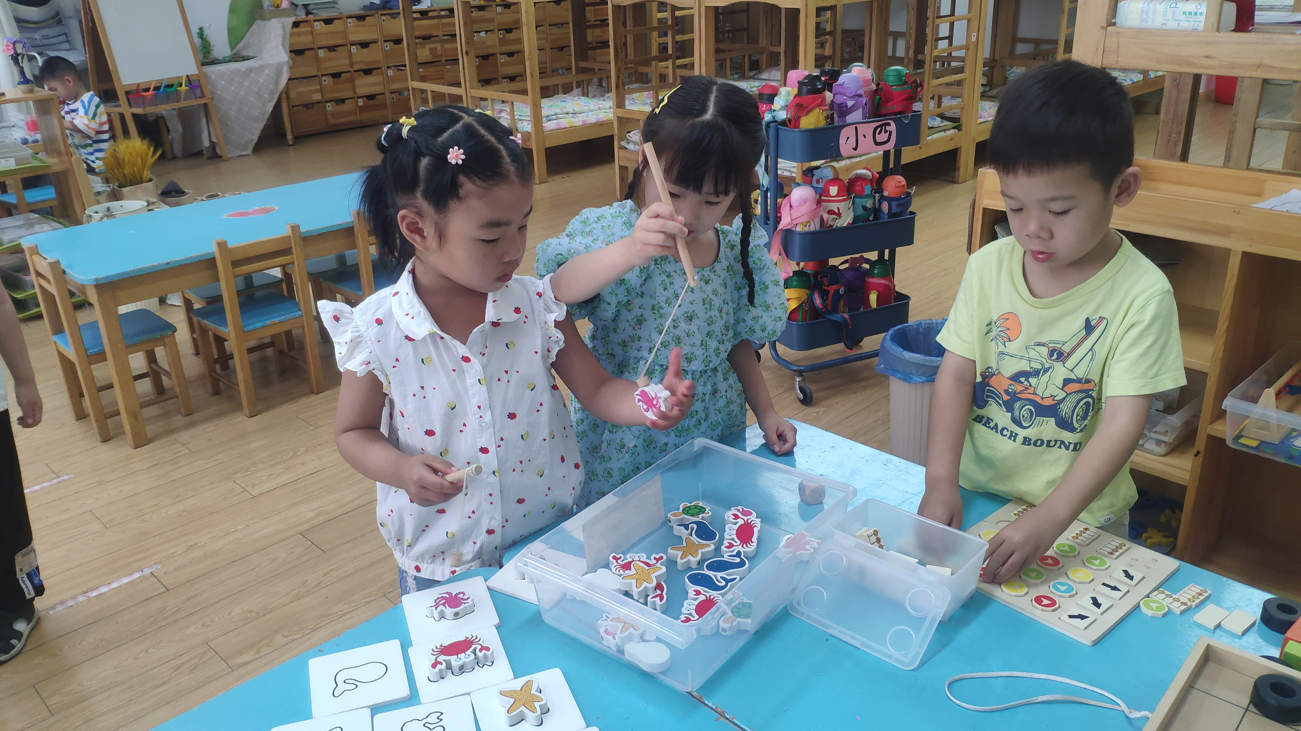
大宝在益智区用积木拼插房子。 | 刘沐颜和子宁在益智区玩动物擂台赛的游戏，赵书诺在玩颜色方向的游戏。
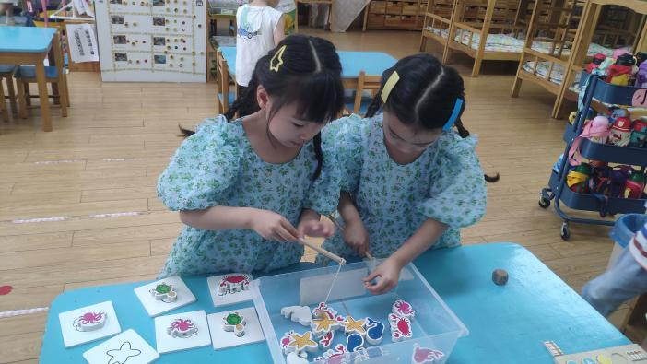 | 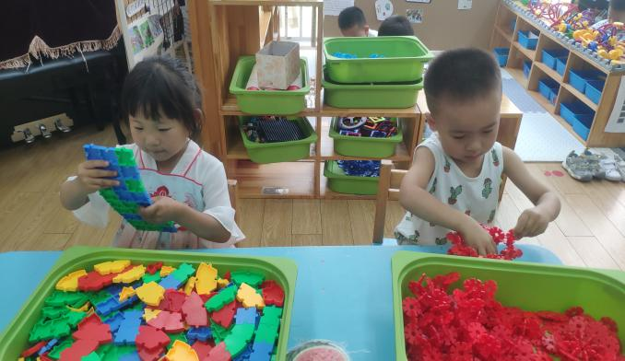
子艺和子宁在益智区玩动物擂台赛的游戏。 | 陈贝贝在桌面建构用积木拼插手机，刘予城在拼搭花篮。
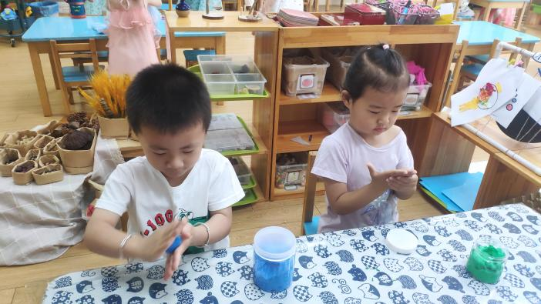 | 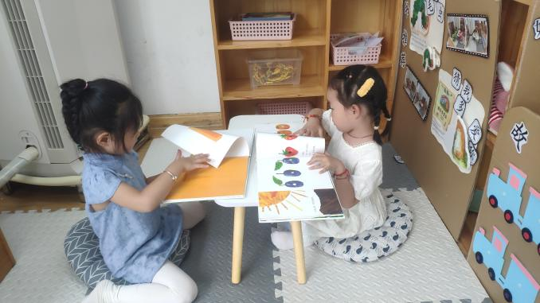
梁志敏和董桐语在美工区用彩泥制作花朵。 | 杨雨娢和赵安然在图书区看绘本故事书。
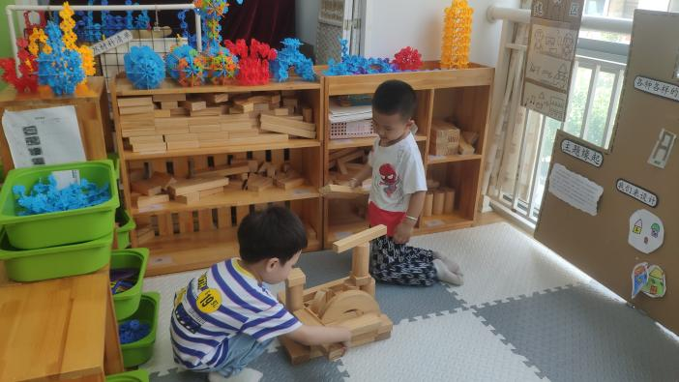 | 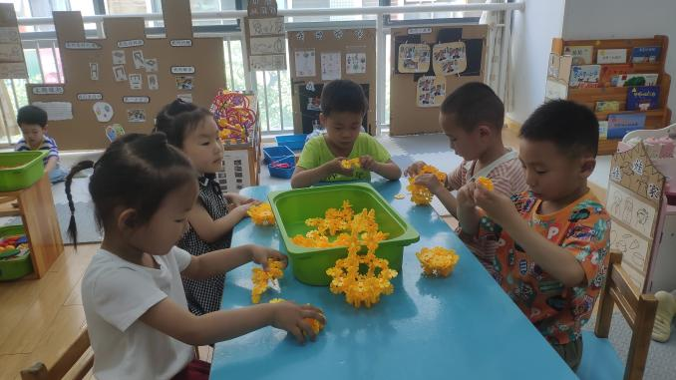
师泊扬和端木子炘在地面建构区用积木拼搭房子。 | 王鑫悦、窦雨果、杨致森、刘妍泽和李苏童在桌面建构用雪花片拼插花篮。
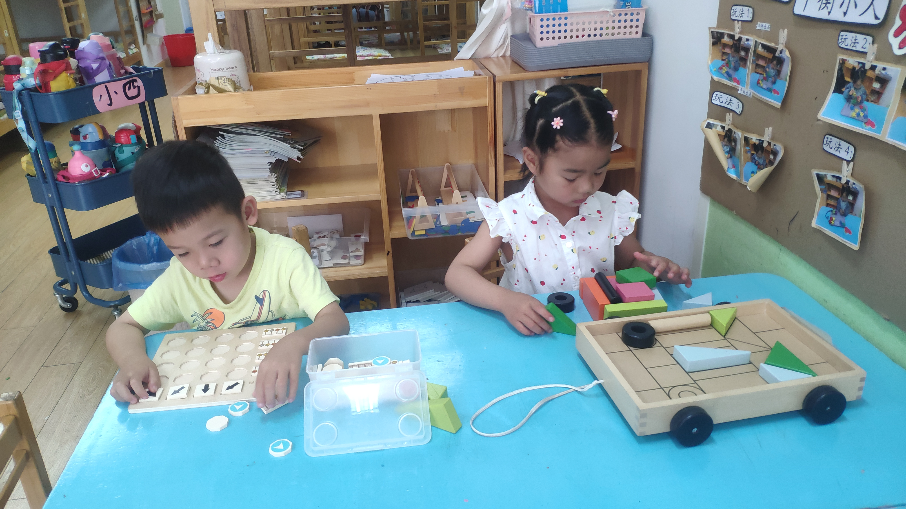 | 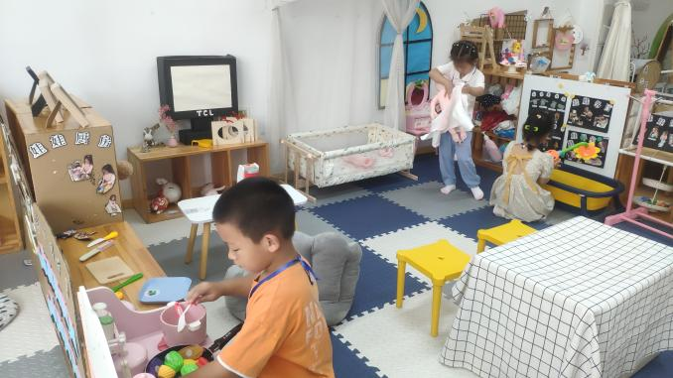
赵书诺在益智区玩颜色方向的游戏，刘沐颜在用积木拼搭车子 | 扮演厨师的杨浩在娃娃家烧饭，扮演哥哥的王煜榣和扮演妈妈的薛伊涵在房间准备给宝宝洗澡。

※集体活动篇
数学：认识早晨、白天、晚上、深夜
这是一节关于时间的数学活动。一天分为早晨、白天、晚上和深夜。早晨，人们会洗漱、吃早饭等等；白天，人们会工作、上学等等；晚上，有的人们还在工作，有的则开始做晚饭等等；深夜，人们已经进入了美梦。通过本次活动，让幼儿感知早晨、白天、晚上和深夜的特征，并对其顺序进行排序。
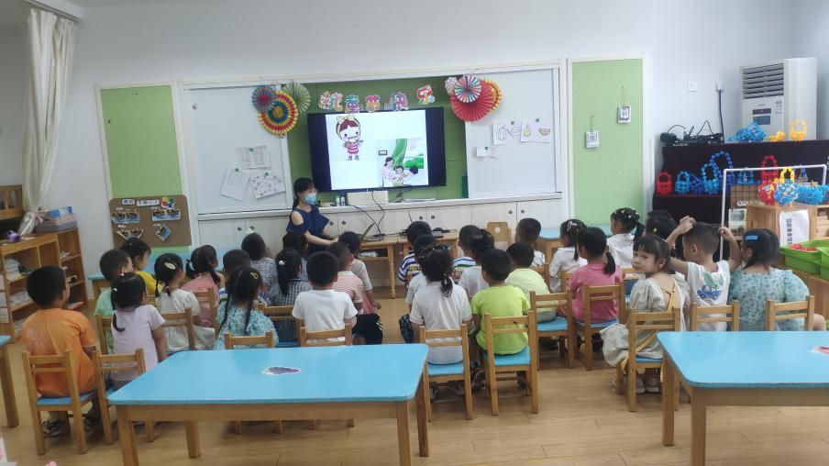

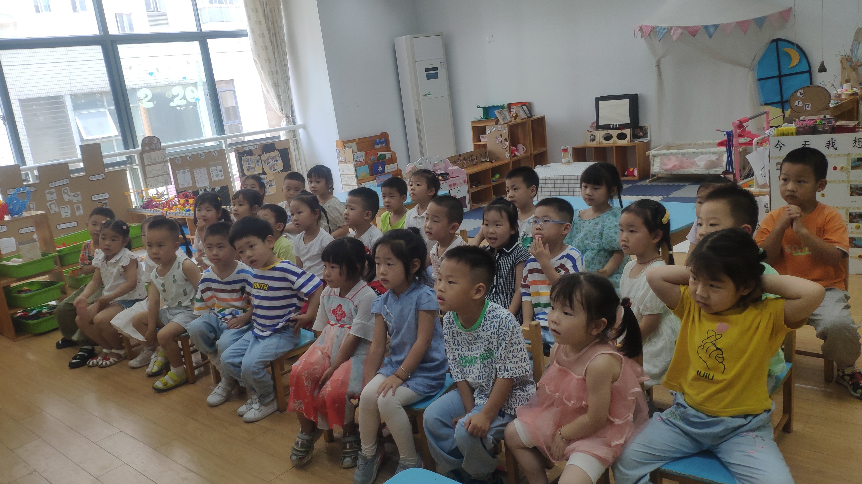
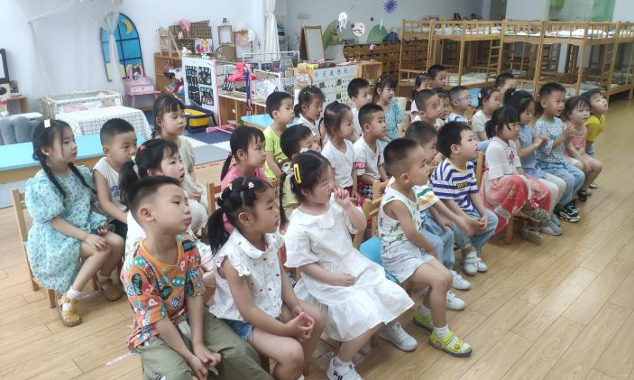

集体活动中，孩子们在老师的引导下了解早晨、白天、晚上和深夜的特征，并对其顺序进行排序。

※生活篇
◎午餐
今日午餐：花菜炒胡萝卜、红烧鸡翅、青菜山药汤、燕麦饭
◎午睡
今日在园午睡的30位小朋友在12：40左右全部入睡。

